التأمل في المنهاج المطورة

# ١_ التسلسل المنطقي في عرض المهارات التعليمية في منهاجي العلوم والرياضيات ،ويحقق التكامل الرأسي والافقي من خلال ربطه مع الصفوف الأخرى أو نفس المستوى.

٢_ يراعي الفروق الفردية للطلاب وأنماط التعلم.

٢_ عرض المحتوى التعليمي يناسب الخطة الدراسية والفصلية.

٣_ يربط بين التعلم المسبق للطالب من خلال استدعاء خبرات الطلاب السابقة

من خلال التمهيد ،وعرض المحتوى بأسلوب علمي يحاكي تطورات العصر

وربط المحتوى بتكنولوجيا المعلومات والاتصالات من خلال الاستكشاف والتأمل

الذاتي ،بحيث يصبح الطالب بأني للمعرفة ، ويعمل على تفعيل استراتيجيات

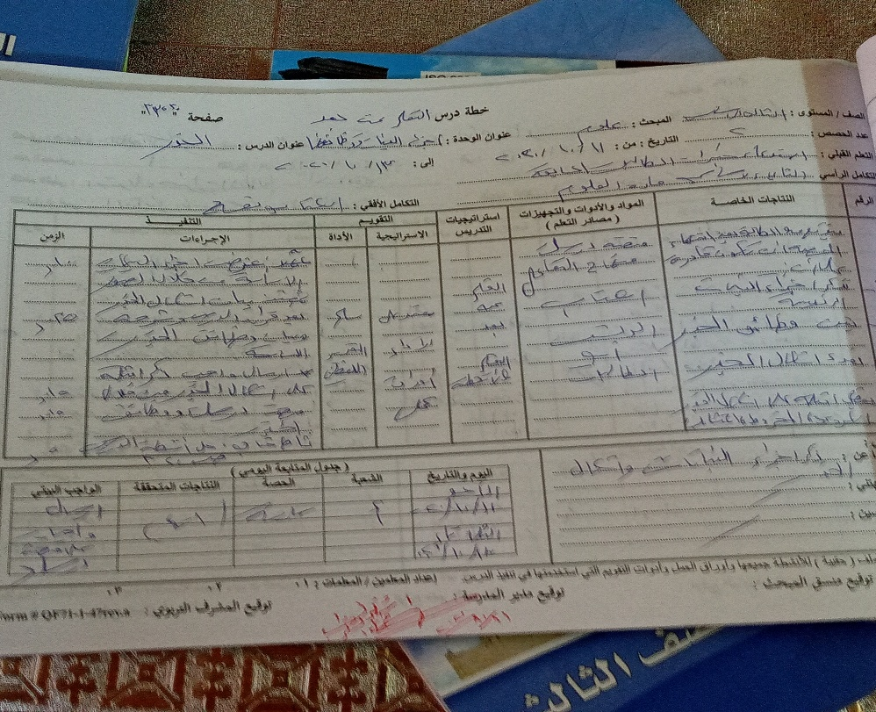التدريس الحديثة.

وفي مرحلة الختامية الدرس يركز او يعزز المهارات المطلوبة من الدرس

حسب أهداف الدرس من خلال استراتيجيات التقويم حل اسئلة واختبارات

نهاية الوحدة.

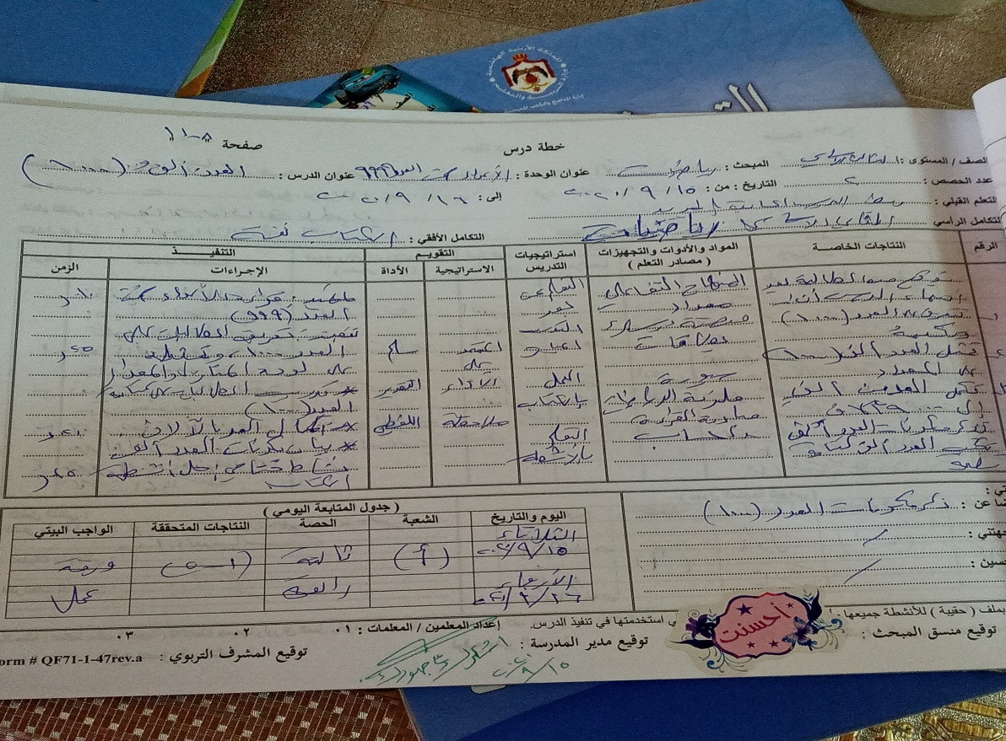

المعلمة : شيرين البزور